附件3
麦克风测试说明
1、运行-设置，找到隐私；
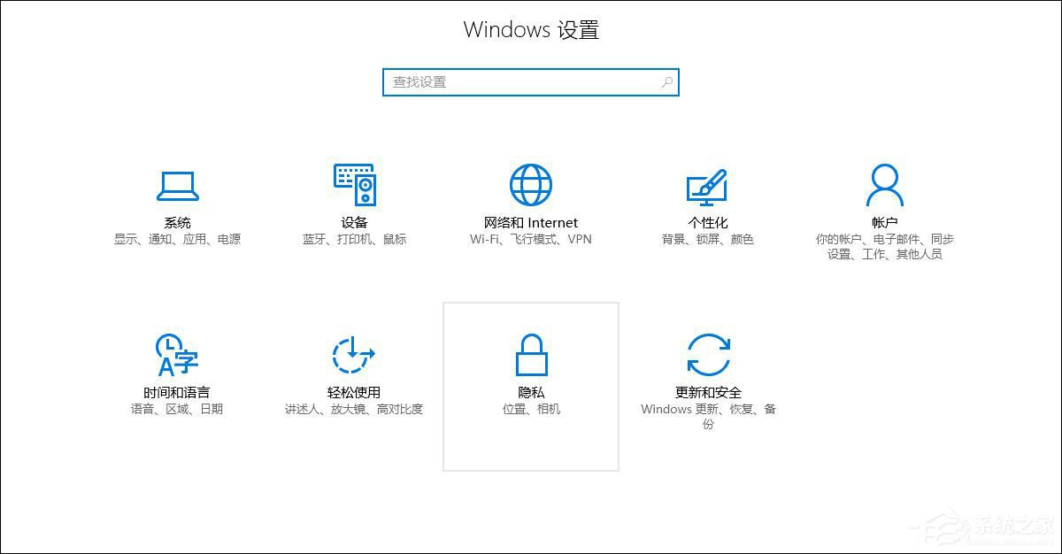
2、然后选择“麦克风”，打开即可；
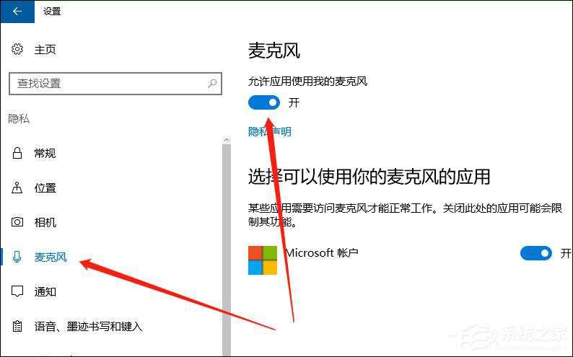
3、在桌面右下角找到声音图标，右键一下，点击“声音”。如果桌面上没有声音图标，可以打开控制面板，找到“声音”；
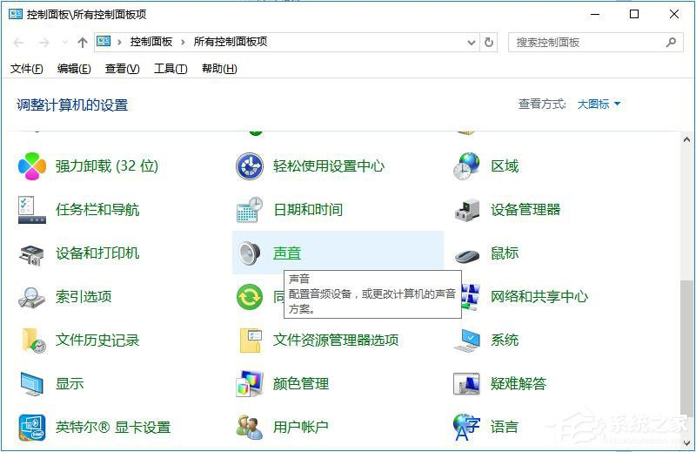
4、然后在录制中，对着麦克风说话，如果音量条在跳动就说明麦克风正常。
